淡江時報 第 1193 期
本校首梯次AI教育專班 奠基數位與永續的結合
學校要聞
【本報訊】本校「AI+SDGs ╳ 數位永續與AI教育專班」，首梯次10月12、13日在淡水校園守謙國際會議中心HC106舉行，30位本校教職員生及外校人士參與。該專班由教育部「探索者計畫」指導，結合學術、科技與社會創新的多元觀點，旨在推動人工智慧（AI）與永續發展目標（SDGs）的結合，深化數位永續理念的實踐。

10月12日上午9時舉辦開幕式，學術副校長許輝煌透過今年的諾貝爾獎頒發，說明AI在未來時代的關鍵性。第一梯次課程主要在於基礎理論與概念介紹，其中「AI與SDGs的基本概念」，由資工系主任陳世興、建築系教授黃瑞茂共同授課，說明數位永續如何在環境、社會及經濟層面發揮長期效益；「AI技術的基本操作和初步應用」則由遠距中心主任鍾志鴻，藉由實作教學指導學員掌握AI工具的基本操作，並進一步探討如何將AI應用於教育、研究、授課等不同面向的具體實踐。

學員在課程結束後給予高度評價，普遍認為課程內容不僅豐富且具啟發性，更讓他們理解如何將AI融入永續發展的實務中，同時對未來課程表達高度期待。第二梯次及第三梯次課程規劃於2025年2月15日至16日、7月5日至6日陸續開設，將逐步深入探討AI核心技術與數位永續模擬演練，並進一步強化創新思維與策略規劃能力，透過結構化的學習路徑，持續推動AI與永續發展的融合。（文／大傳系助理教授李長潔）
2024/11/01

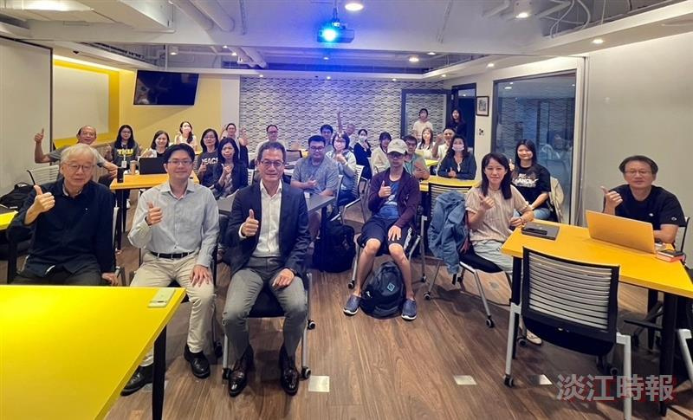
本校首期「AI+SDGs ╳ 數位永續與AI教育專班」，10月12、13日在淡水校園舉行。（圖／李長潔提供）?
學術副校長許輝煌，於開幕式中致詞。（圖／李長潔提供）

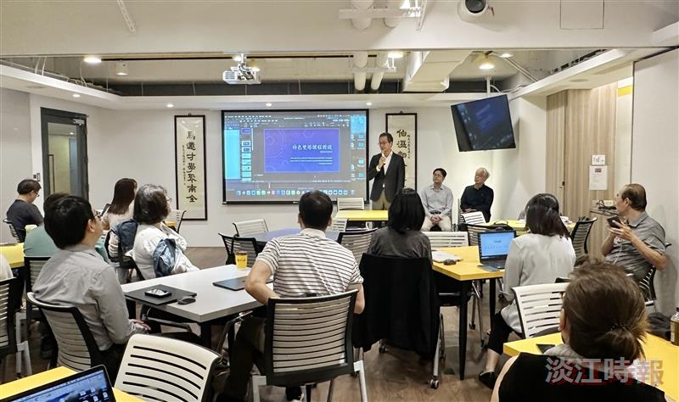
本校首期「AI+SDGs ╳ 數位永續與AI教育專班」，10月12、13日在淡水校園舉行。（圖／李長潔提供）?
學術副校長許輝煌，於開幕式中致詞。（圖／李長潔提供）

